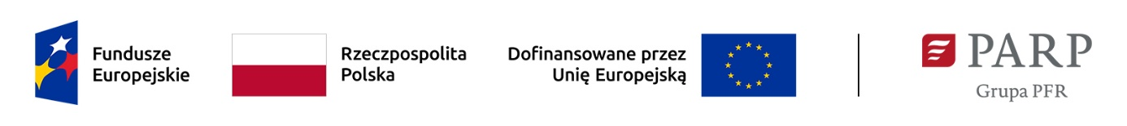Załącznik nr 3 do wzoru Umowy ramowej o współpracy

Oświadczenie eksperta do celów podatkowych
Nazwisko: ...
Imiona: ...
Data urodzenia: ...
PESEL/TIN: …
NIP: …
Miejsce zamieszkania: …
Kraj: ...
Województwo: …
Powiat: ...
Gmina/Dzielnica:…
Ulica: ...
nr domu/mieszkania: ...
Kod pocztowy: ...
Miejscowość: ...
Urząd Skarbowy: ...
Oświadczam, że:
nie prowadzę działalności gospodarczej / prowadzę działalność gospodarczą*
Oświadczam, że Umowa ramowa będzie wykonywana w ramach prowadzonej przeze mnie działalności gospodarczej gdyż przedmiot Umowy ramowej wchodzi w zakres tej działalności*.
Oświadczam, że powyższe dane podałem(am) zgodnie ze stanem faktycznym zaś odpowiedzialność karno – skarbowa za podanie danych niezgodnych z prawdą jest mi znana.
Zobowiązuję się niezwłocznie powiadomić na piśmie Polską Agencję Rozwoju Przedsiębiorczości o wszelkich zmianach podanych w powyższym oświadczeniu, poprzez złożenie aktualnego oświadczenia na adres wskazany w § 12 ust. 1 Umowy ramowej.
………………………
data
………………………
czytelny podpis
* niepotrzebne skreślić

Dotyczy Eksperta prowadzącego działalność gospodarczą

